ГОРОД ЕКАТЕРИНБУРГ
Улица Розы Люксембург
Где почти каждый дом — памятник архитектуры
Улица Розы Люксембург находится в историческом центре города и примечательна тем, что здесь расположено рекордное количество дореволюционных памятников, почти четыре десятка. Ни на одной другой улице их столько нет. Она начинается у кольца на Малышева и кончается за Царским мостом, общая длина — полтора километра. В прошлом «Розочка», как её называли в Свердловске, носила красивое название Златоустовская. Ещё раньше это были две разных улицы: Заячий порядок был в историческом центре города, а Казанцевская — на старообрядческой заимке. Сейчас в месте их соединения улица круто изгибается. Самый первый дом — областной кожвендиспансер. Памятник архитектуры конца XIX века, дом купца Бабикова, кирпичный стиль с элементами готики. Его долго закрывал некрасивый киоск, но сейчас справедливость восстановилась. По легенде, дом отдали под такое неблаговидное учреждение из-за того, что с его балкона в период Гражданской войны, когда город оккупировали белые, выступал сам адмирал Колчак
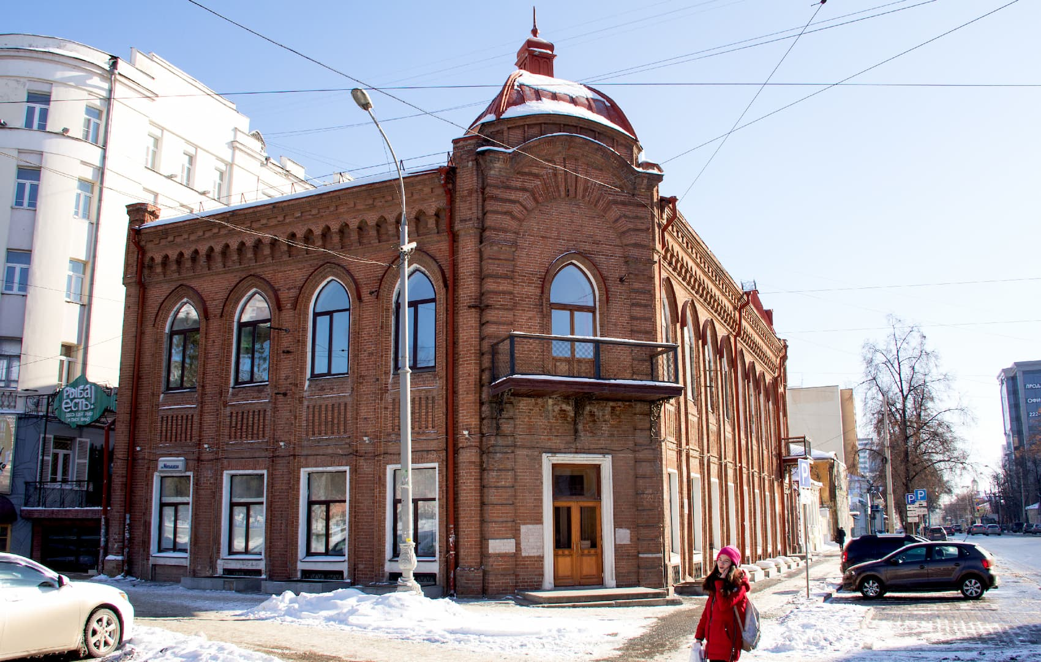

У него есть вот такой симпатичный флигель
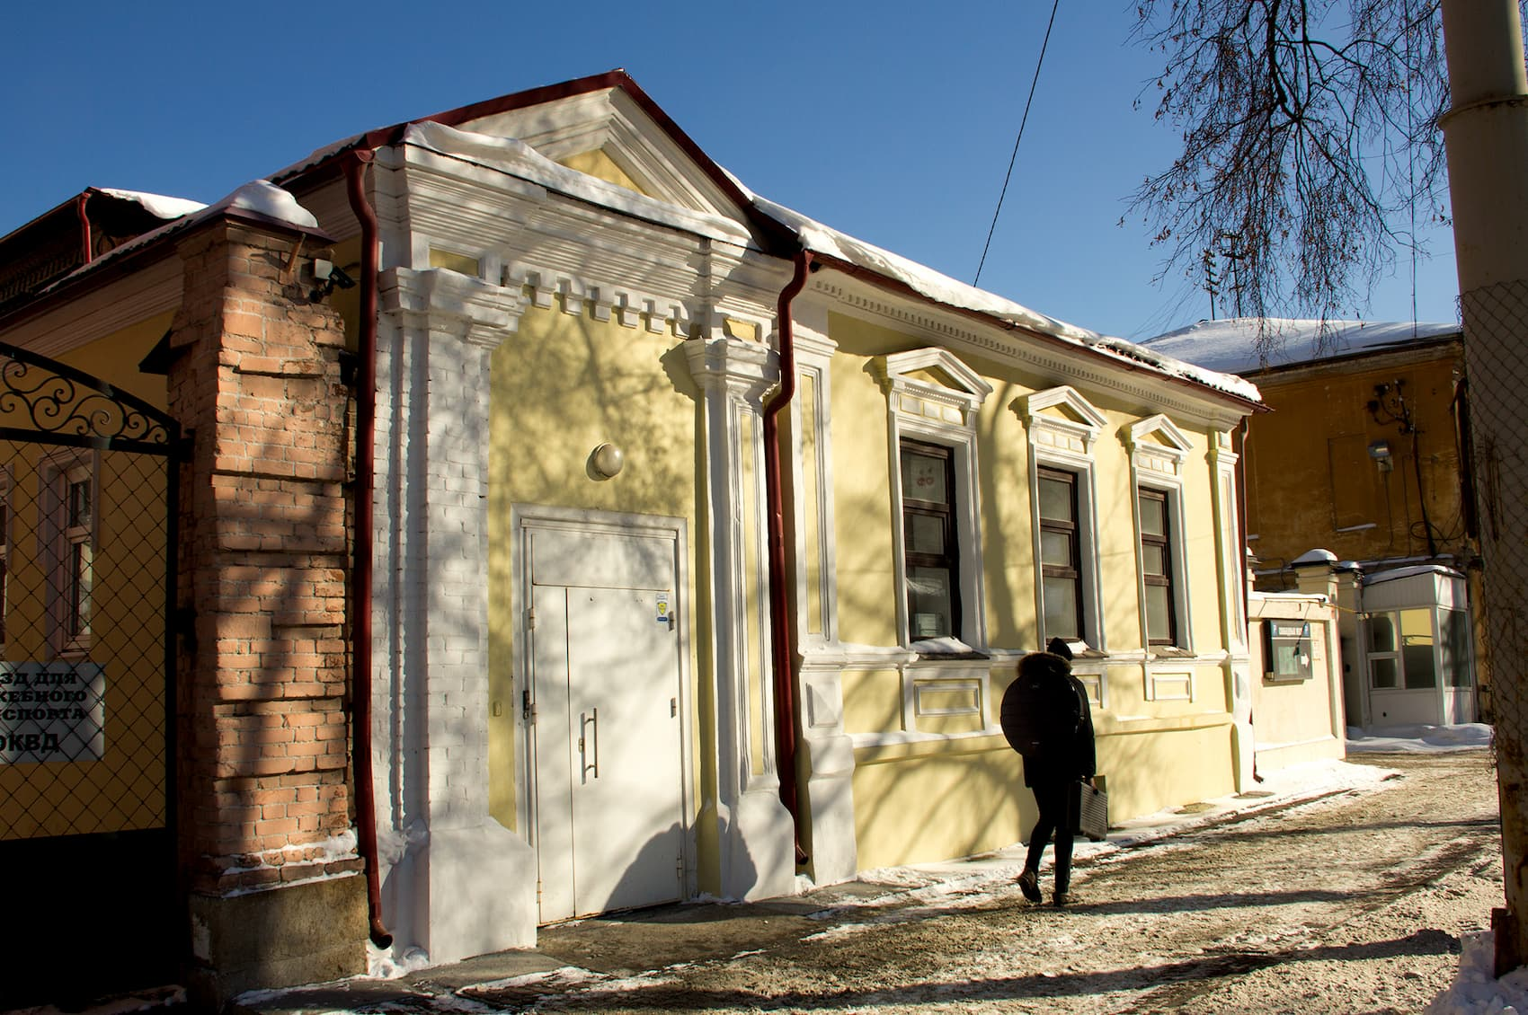
По другую сторону — «Американская гостиница». До революции здесь останавливались Чехов, Менделеев, Бальмонт и другие знаменитости, а с 1967 года и по сей день здание занимает Свердловское художественное училище имени Шадра. Его оканчивали Иван Шадр, подаривший нам знаменитую «Девушку с веслом», Герман Метелёв, Виталий Волович, да и почти все остальные художники Екатеринбурга
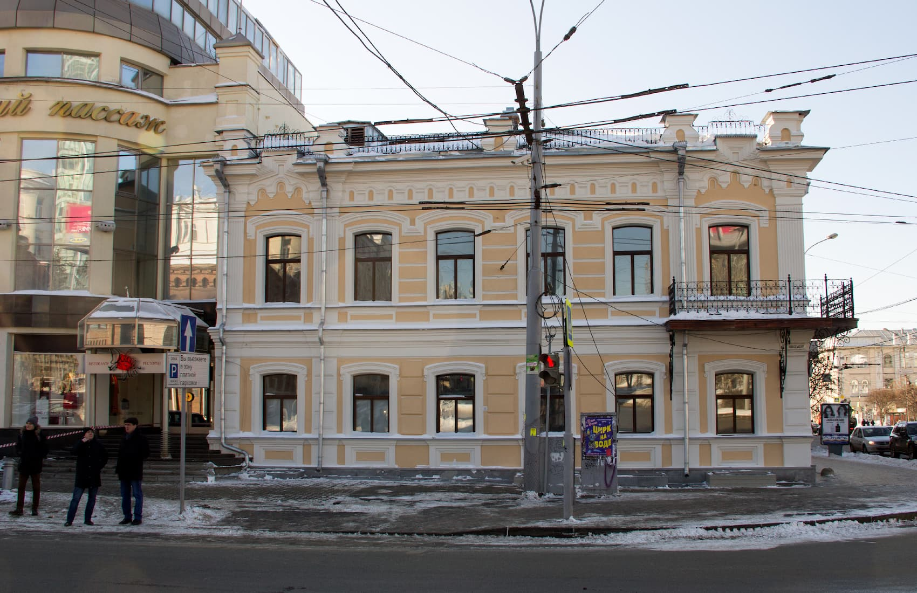
Здание со стеклянным куполом — престижный торговый центр «Покровский пассаж» эпохи капиталистического романтизма. Купол красиво подсвечивается по вечерам
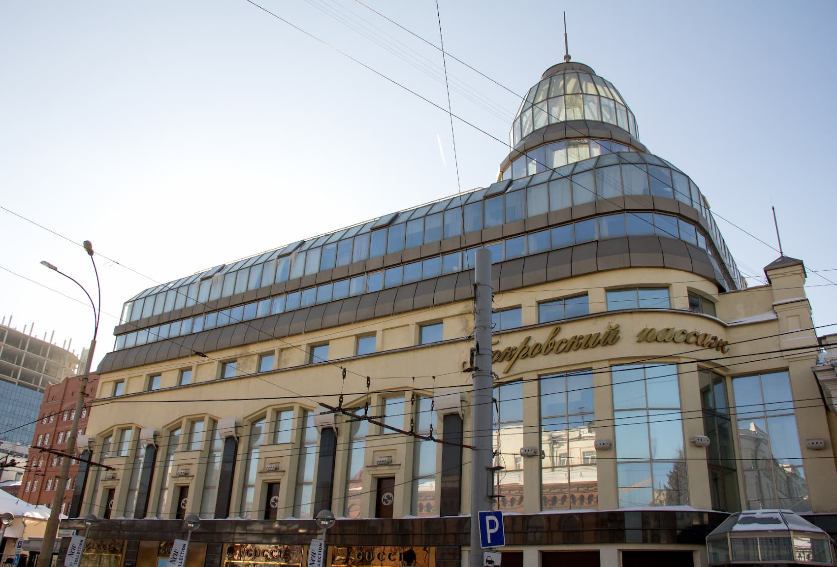

Остановка «Центральная гостиница», а за ней — опять памятник, дом Толмачёва, вторая половина XIX века. Герой Гражданской войны и революционер Николай Толмачёв провёл здесь детские годы
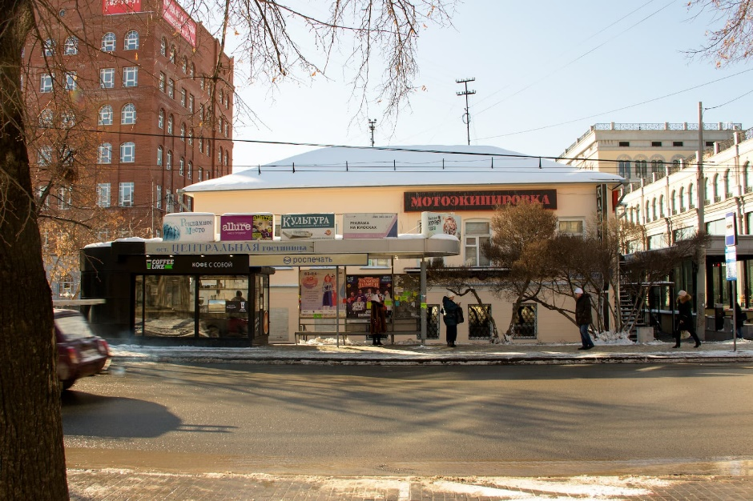
В глубине квартала — ассиметричное здание с зубчиками, вместе с домом Толмачёва они образуют единую усадьбу. Их объединил и перестроил в конце XIX века врач Доброхотов. Он хотел открыть здесь водолечебницу.+ Несколько лет назад стена со стороны «Покровского пассажа» рухнула в котлован, который вырыли для подземной парковки прямо под фундаментом памятника. Тогда, к счастью, никто не пострадал, но несколько семей остались без крова, а здание так и стоит с тех пор надкусанное
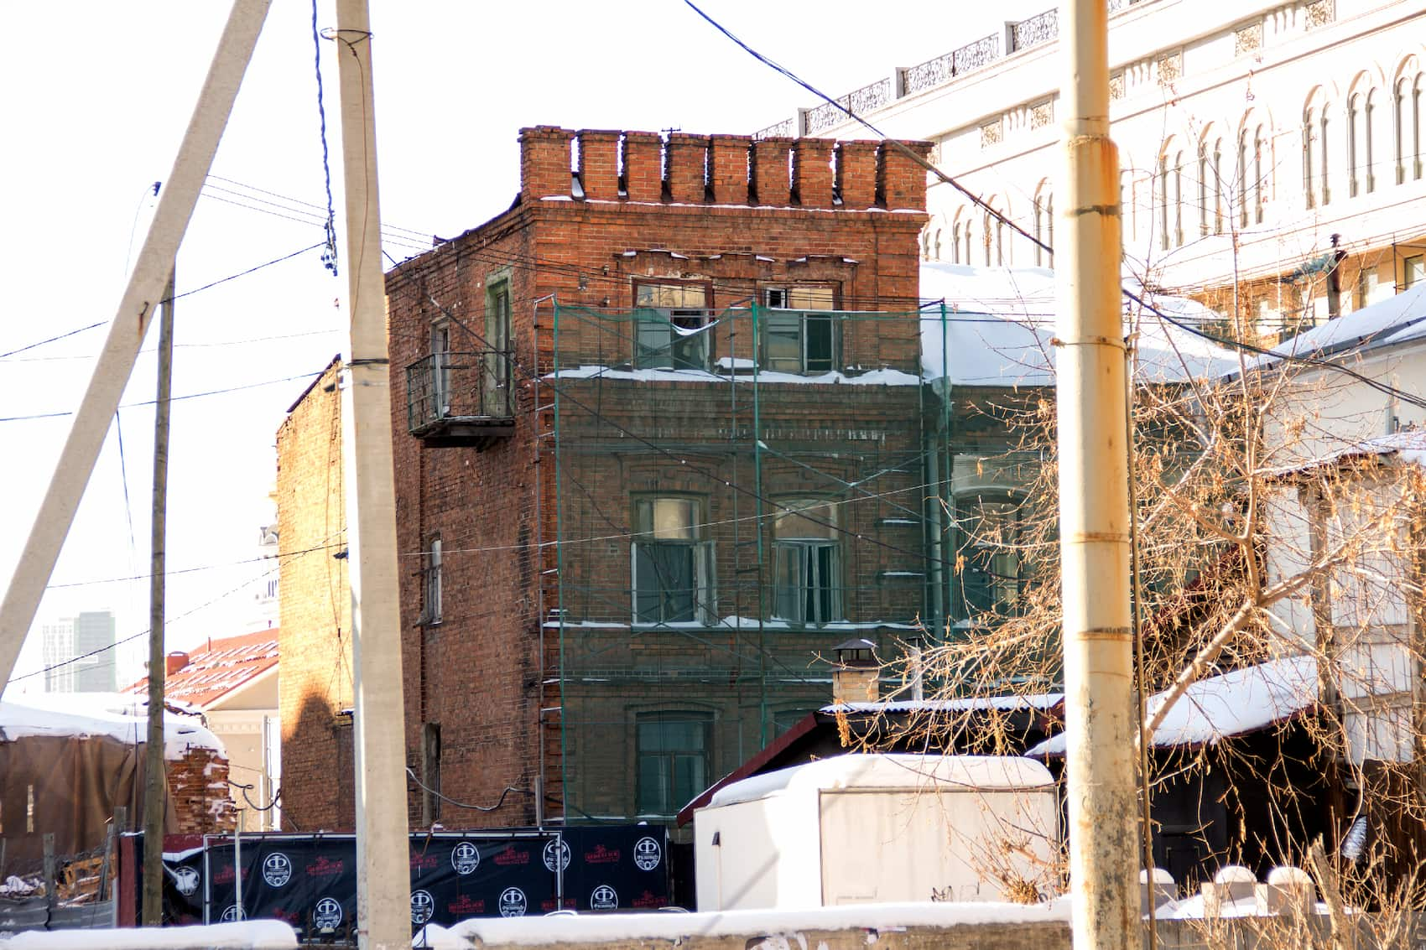
Следом на чётной стороне — усадьба камнереза Трапезникова. Главный дом по Розы Люксембург, 14 — полукаменный дворец в «русском» стиле, конец XIX века, архитекторы Коновалов и Чирковский. Ярчайший представитель деревянного зодчества Екатеринбурга
Раньше у здания были высокие шатровые кровли с флюгерами, веранда на входе и светёлка с балкончиком наверху, и смотрелось оно гораздо роскошнее
Очень красивая деревянная резьба. Недавно отскоблили, смотрится нарядно
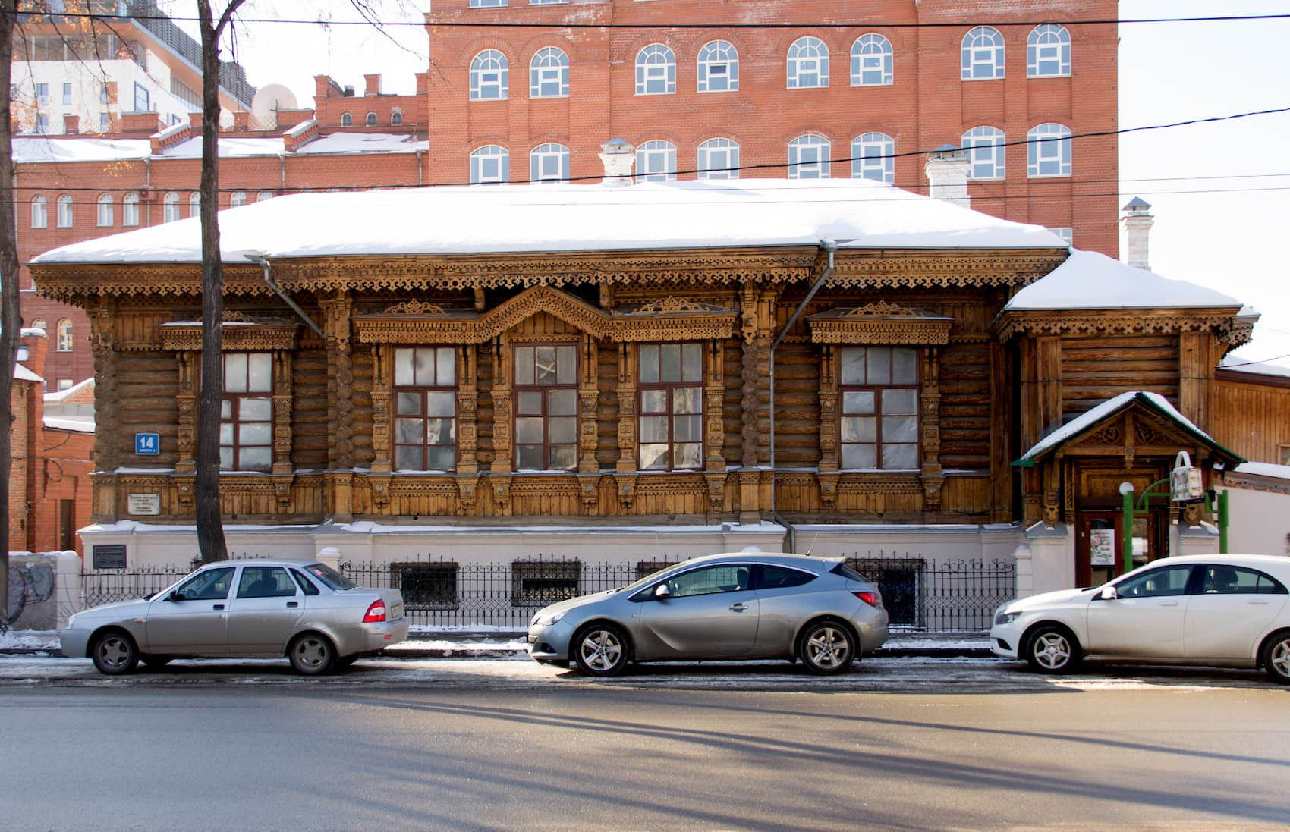
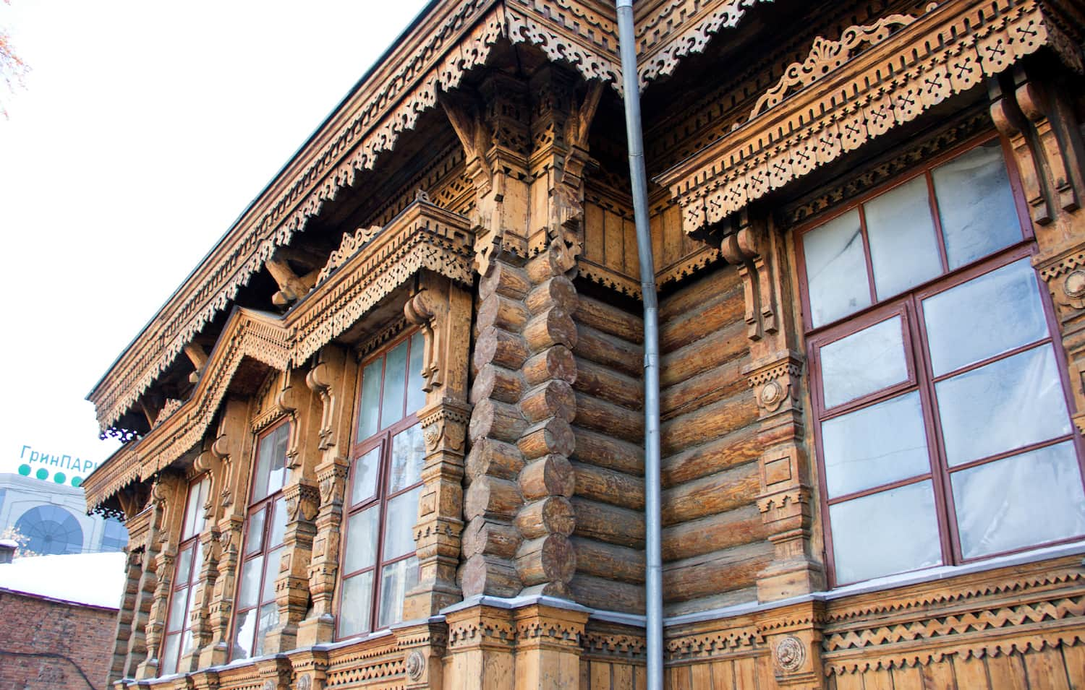
Рядом флигель — попроще, но тоже хорош
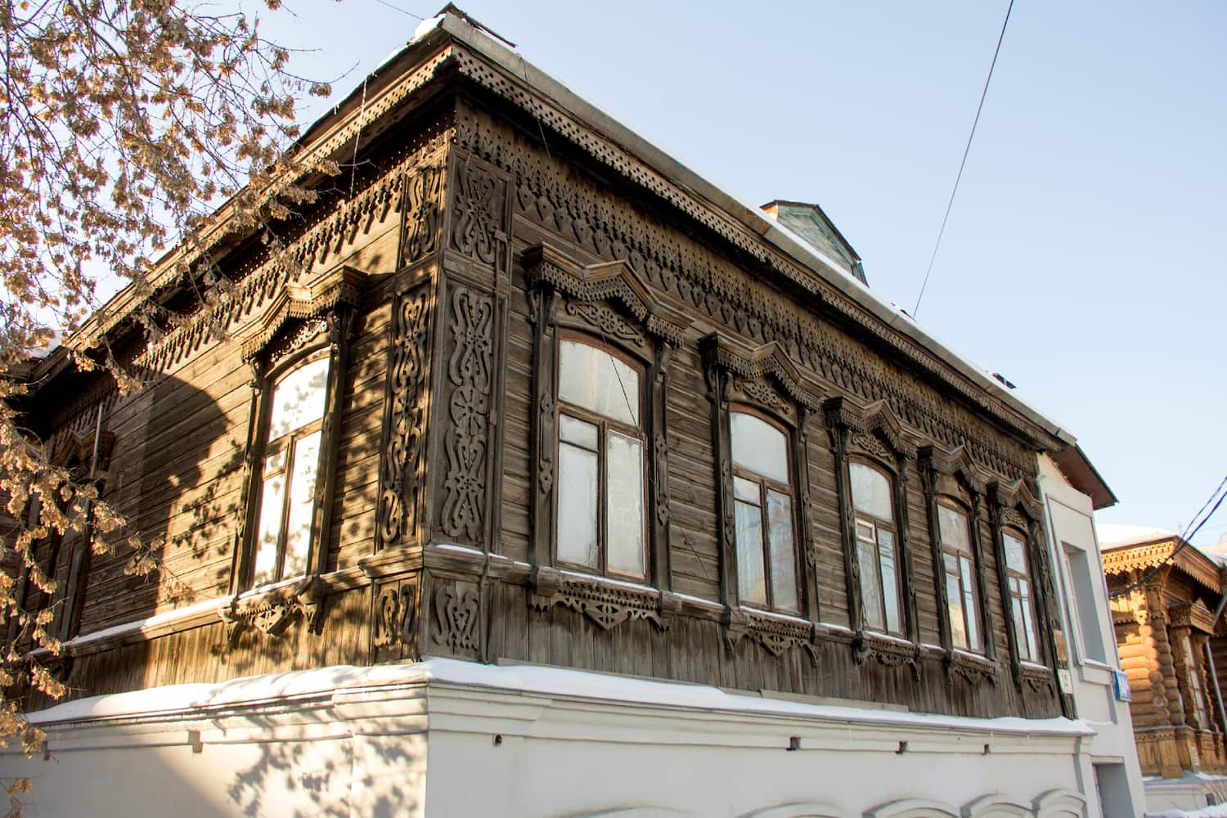

На нечётной стороне встречаем завёрнутый в сетку особняк присяжного поверенного Бибикова — эклектика, вторая половина XIX века
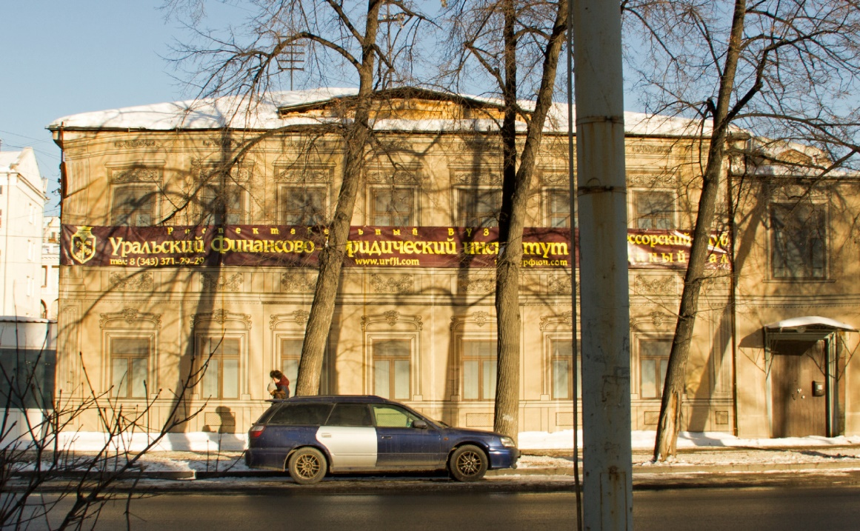

Розы Люксембург, 5 — дом купца Суслова, эклектика, XIX век
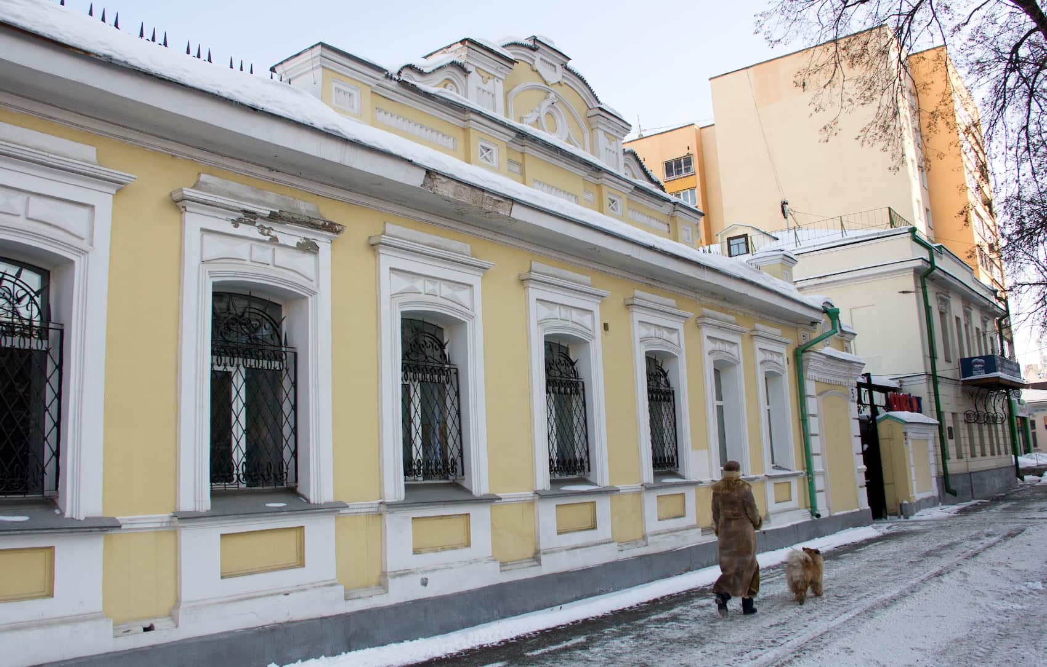

По чётной стороне — с виду новодел, маскирующийся под рациональный модерн, только с подозрительно высокими потолками. Так кажется на первый взгляд.+ На самом деле это не новодел никакой, а «реставрация». Тоже был памятник архитектуры, доходный дом Кузнецовой в стиле модерн, 1910 года
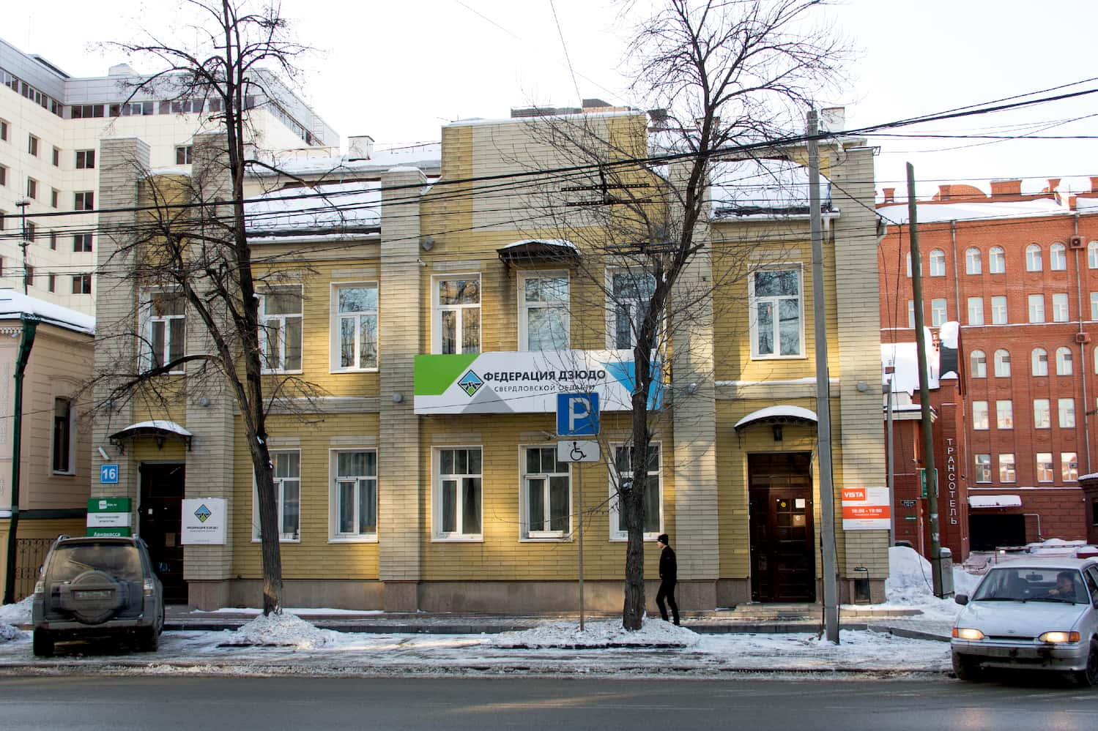
Розы Люксембург, 18 — Музей наивного искусства. Дом титулярного советника Кудрина, 1884 год, архитектор Падучев. Он же проектировал дом Севастьянова.+ Вроде бы и оконные рамы не сплошные и не пластиковые, и резные наличники, пилястры и карниз сохранили, а всё равно получилось по-казённому уныло. Было лучше. Впрочем, это мелочи. Спасибо и на том, что не дали зданию погибнуть и открыли здесь такой классный музей
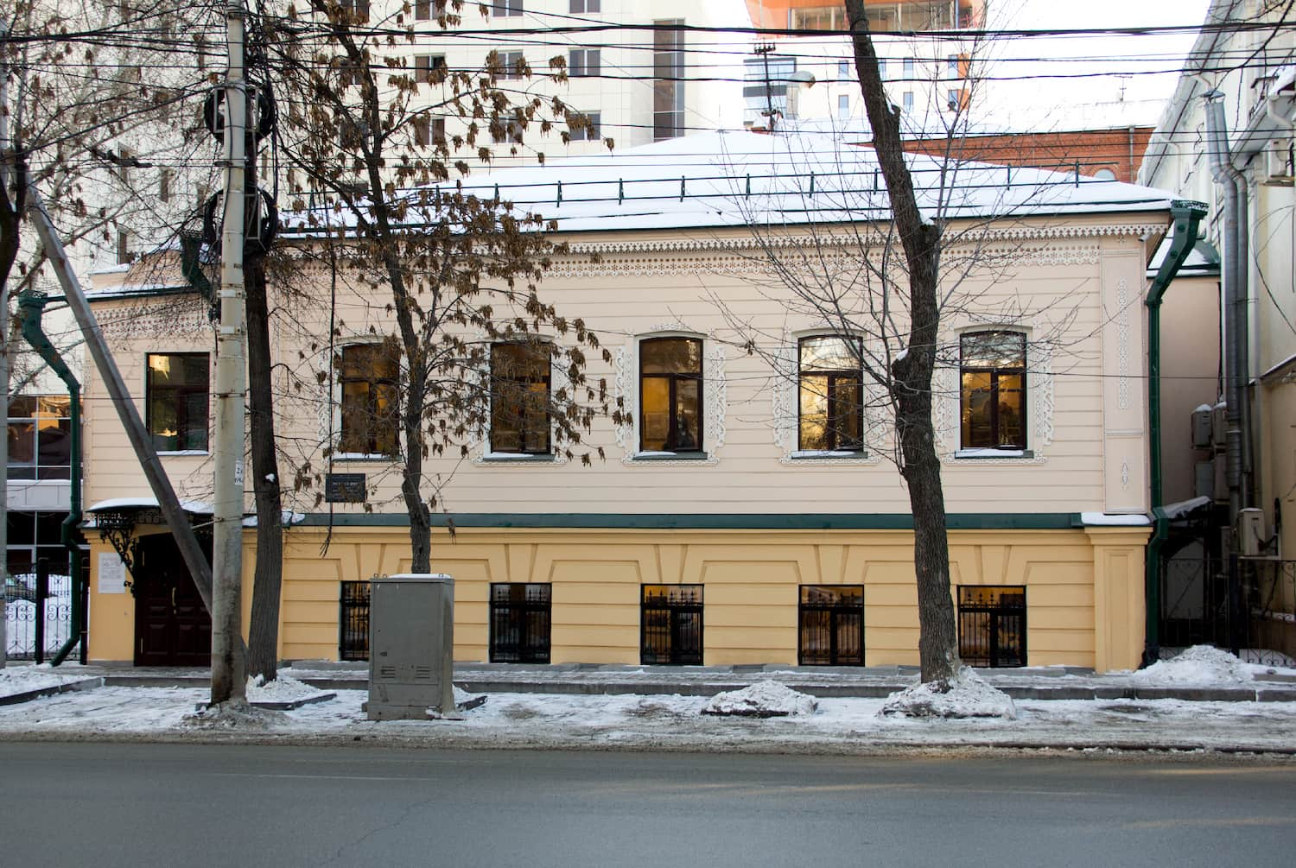

Напротив такая же унылая казёнщина — приёмная председателя «Единой России». Дом купца Лопатина, XIX век. У него есть одна интересная деталь
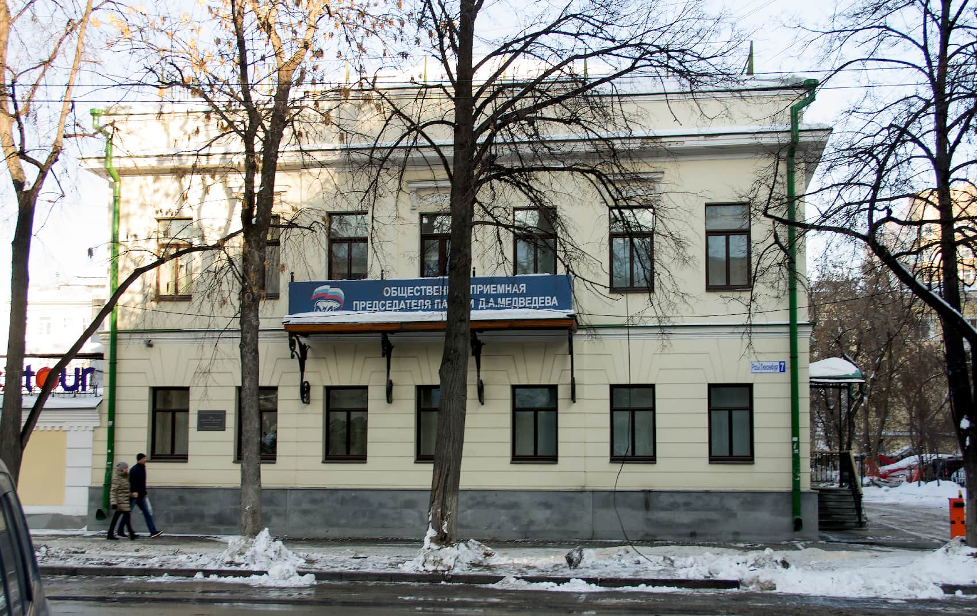

Дом Левитских, где часто бывал изобретатель радио Александр Степанович Попов во времена учёбы в Екатеринбургском духовном училище. Его сестра Мария была замужем за священником Георгием Левитским, который был к тому же действительным членом Уральского общества любителей естествознания, совершил несколько кругосветных путешествий и собрал коллекцию предметов искусства и быта стран Дальнего Востока, которую потом передал в Музей УОЛЕ.+ Логично, что в этом доме теперь размещается Музей радио имени А. С. Попова. А вместе с ним ещё и планетарий
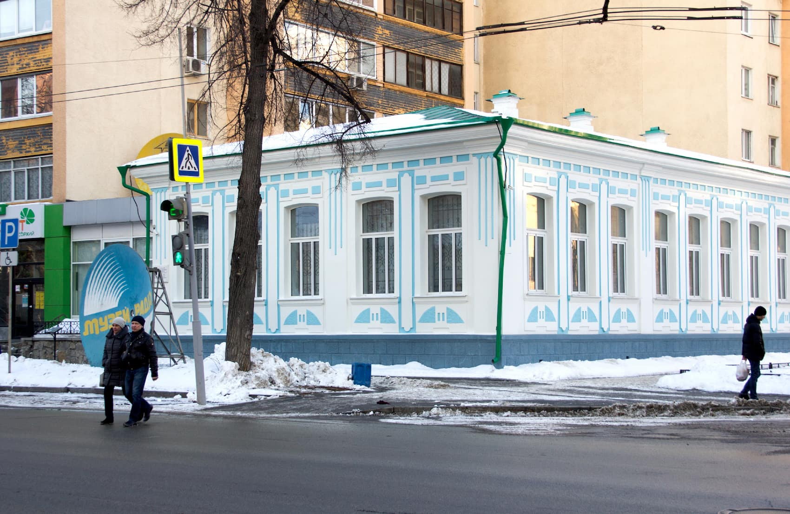

Простой деревянный дом напротив — дом Веры Мевиус, вдовы подполковника, середина XIX века. Хоть и не реставрированный, ещё вполне ничего. Сейчас там несколько небольших фирм
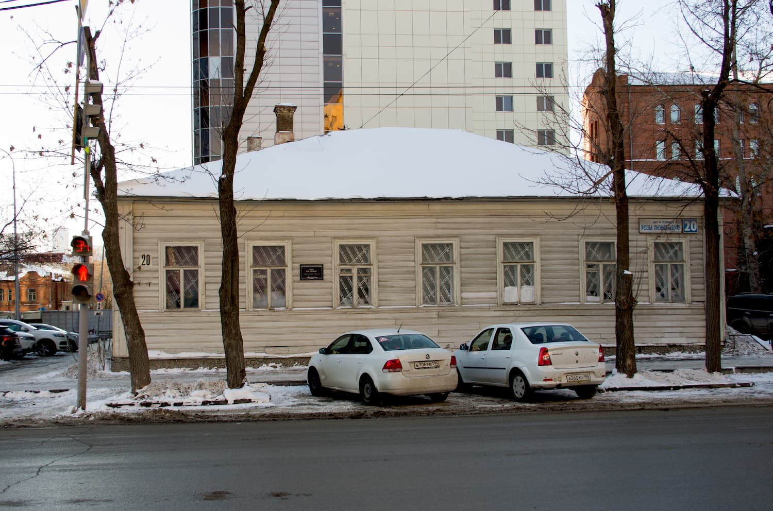
Игрушечный дом купца Осокина смотрит на соседа напротив с недоумением. Он на самом деле большой по площади, просто прямоугольный в плане: в правом окне вдалеке виднеется другое, в противоположной стене. Справочники и мемориальная табличка говорят, что это ещё и дом мещанина Шарнина. То ли дом был на два хозяина, то ли они владели им по очереди
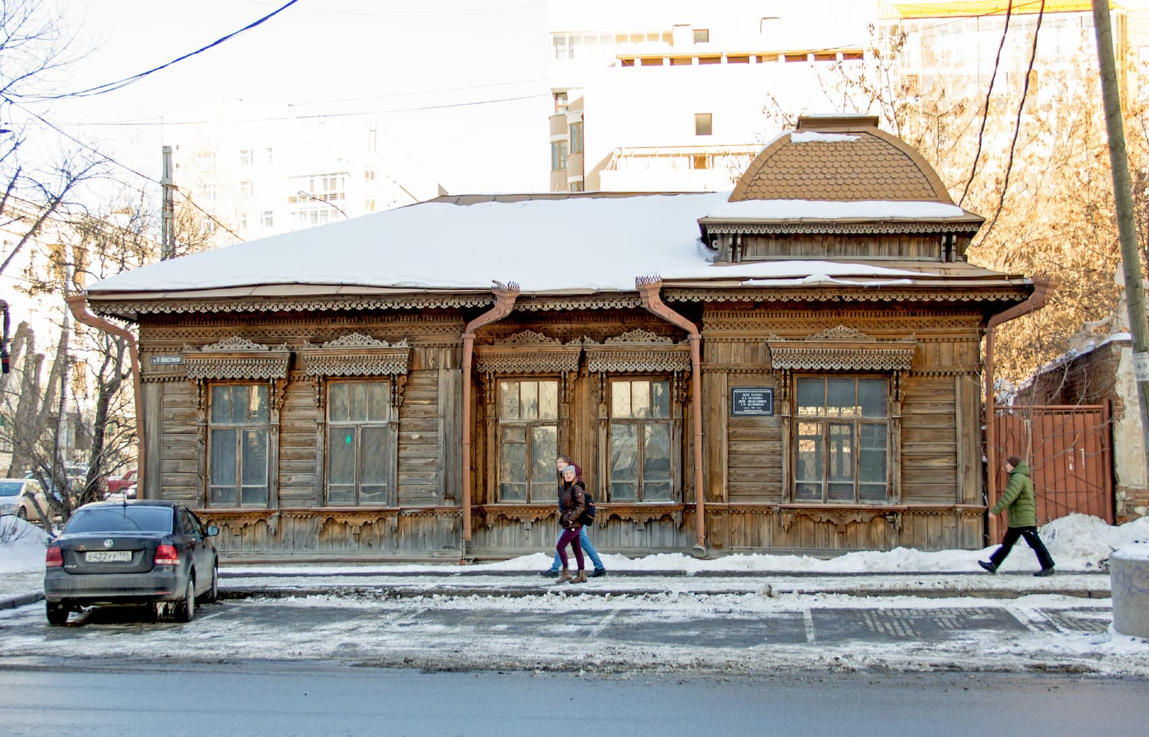

Только взгляните на эти оконные переплёты, наличники, сандрики, фриз, купол, чешуйчатую черепицу, даже водосточные трубы, хоть они скорее всего и новые, — ну просто песня
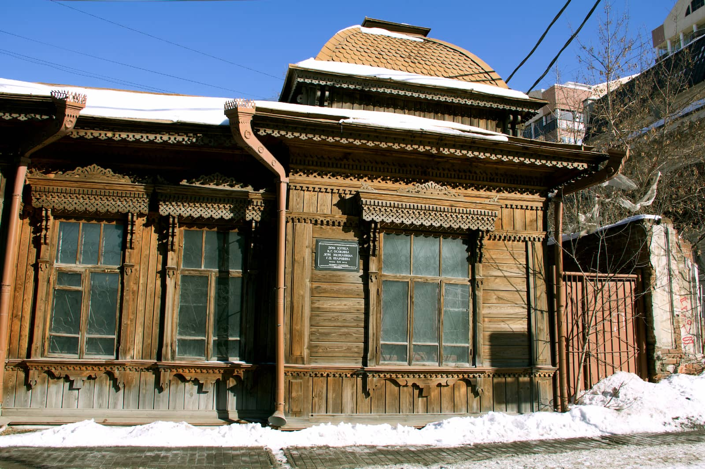
Дом Фоминых в кирпичном стиле, начало XX века. Рядом с ним был дом, в котором родился известный художник-импрессионист Леонард Туржанский, от него сейчас ничего не осталось, а несколько лет назад ещё и провалилась земля, обнаружив потайную подземную комнату
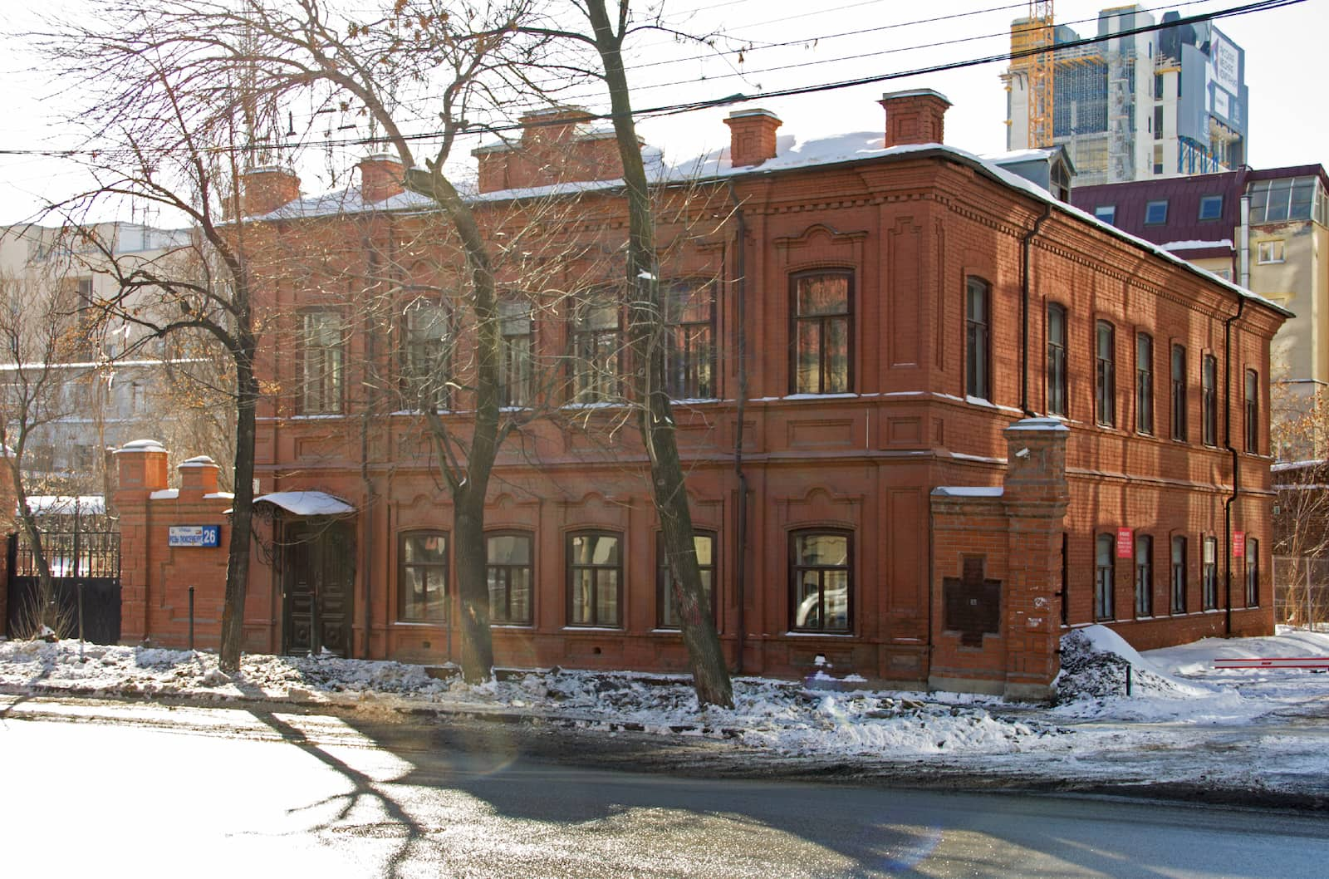

Общество охотников и рыболовов — дом Лукина, конец XIX века. Очень необычный домик, а с такой раскраской будто бы и вовсе сошёл со страниц детской книжки. Всё из-за готических остроконечных башенок-пинаклей. Сходство со сказочным замком усиливают украшения в виде животных. Они появились, конечно же, недавно, но очень сюда подходят
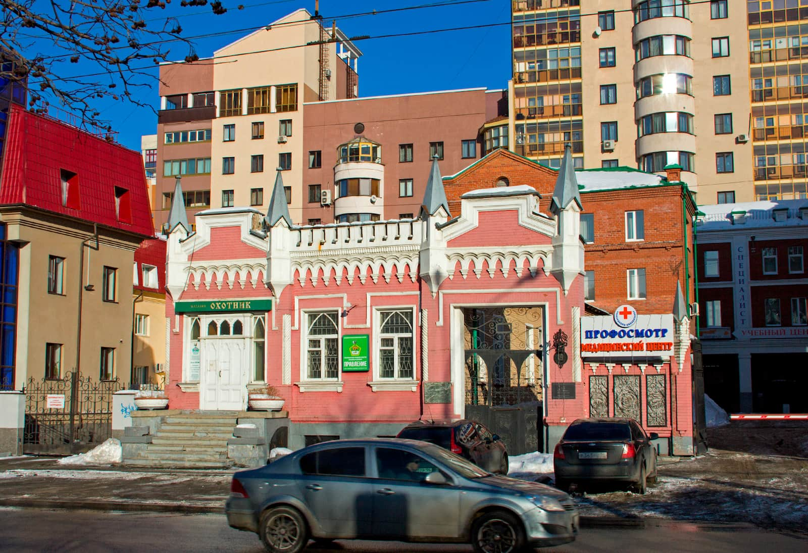
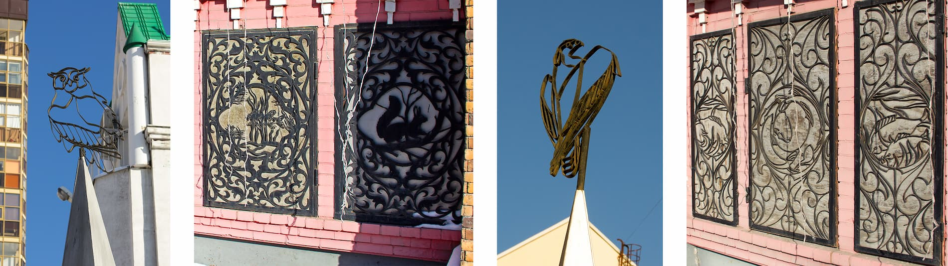

Розы Люксембург, 32 — «ничей» дом, просто жилой дом XIX века
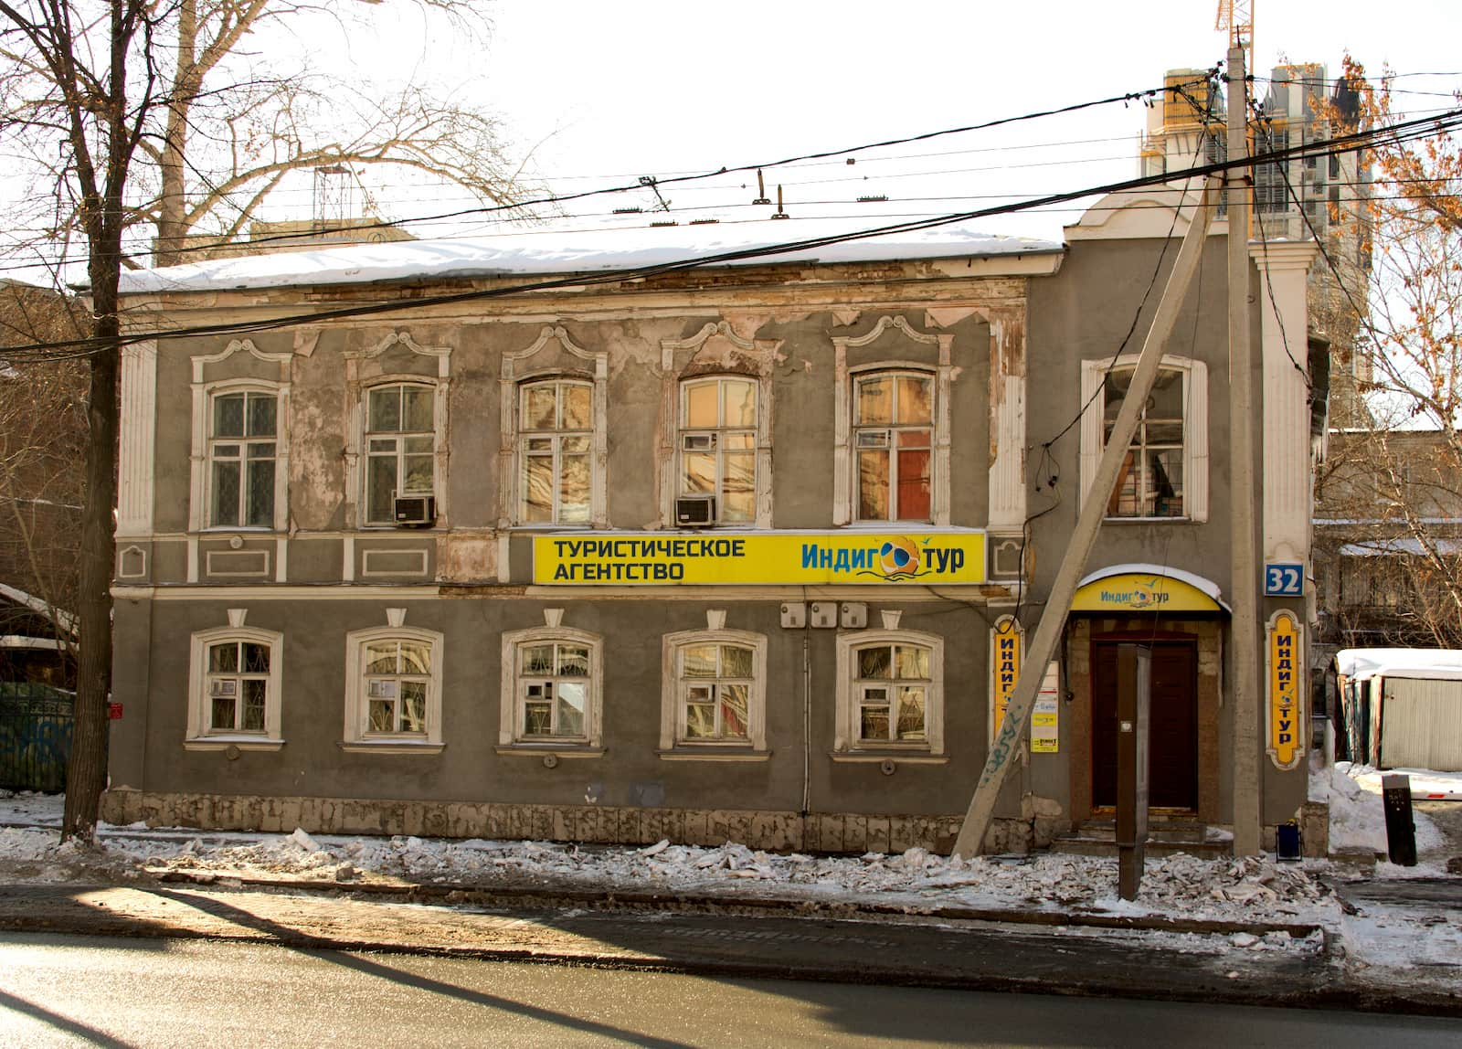
Самый симпатичный домик на всей улице — дом мещанина Петровского, конец XIX века. Здесь после революции разместились первые уральские профсоюзы — металлургов и деревоотделочников
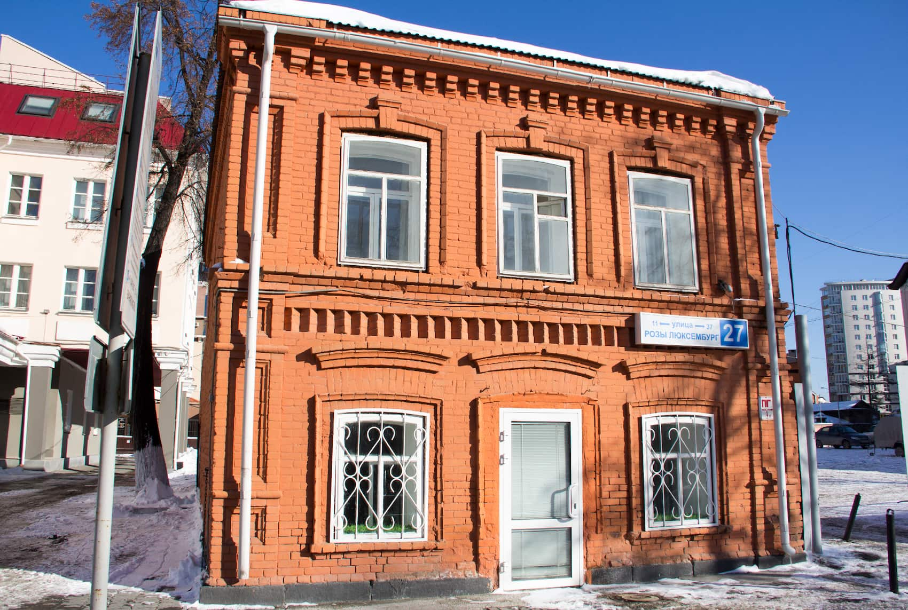

Очень красивый памятник — Здание Русского общества торговли аптекарским товарами, начало XX века. Его как будто перенесли в Екатеринбург откуда-нибудь из Франции или Голландии, совсем оно не похоже на остальные купеческие и мещанские домики. Особенно хороши высокие кровли с шахматным рисунком по бокам и маленькие круглые чердачные окошки.
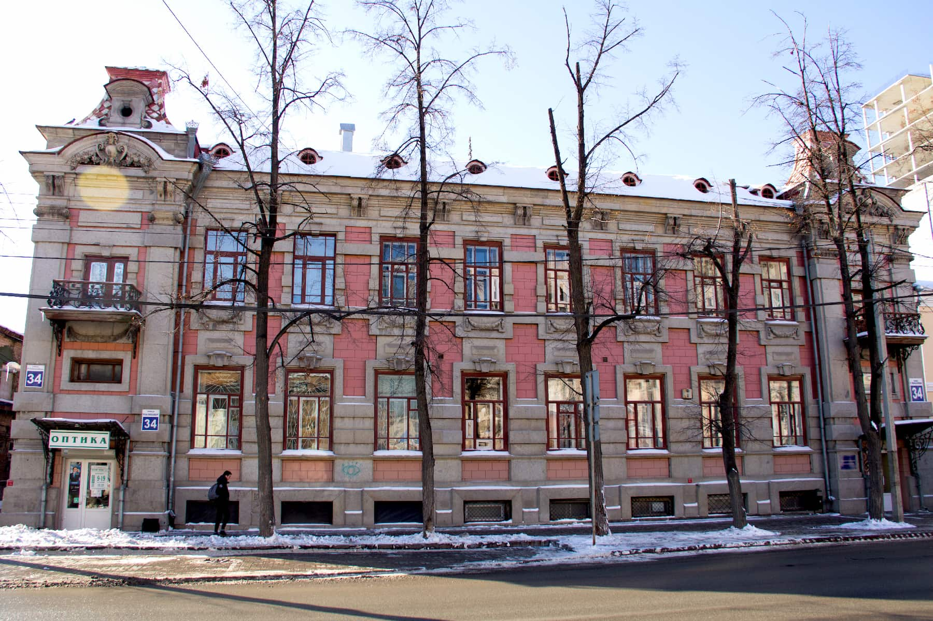
Ещё один маленький домик XIX века, а за ним — чудо-юдо двухтысячных
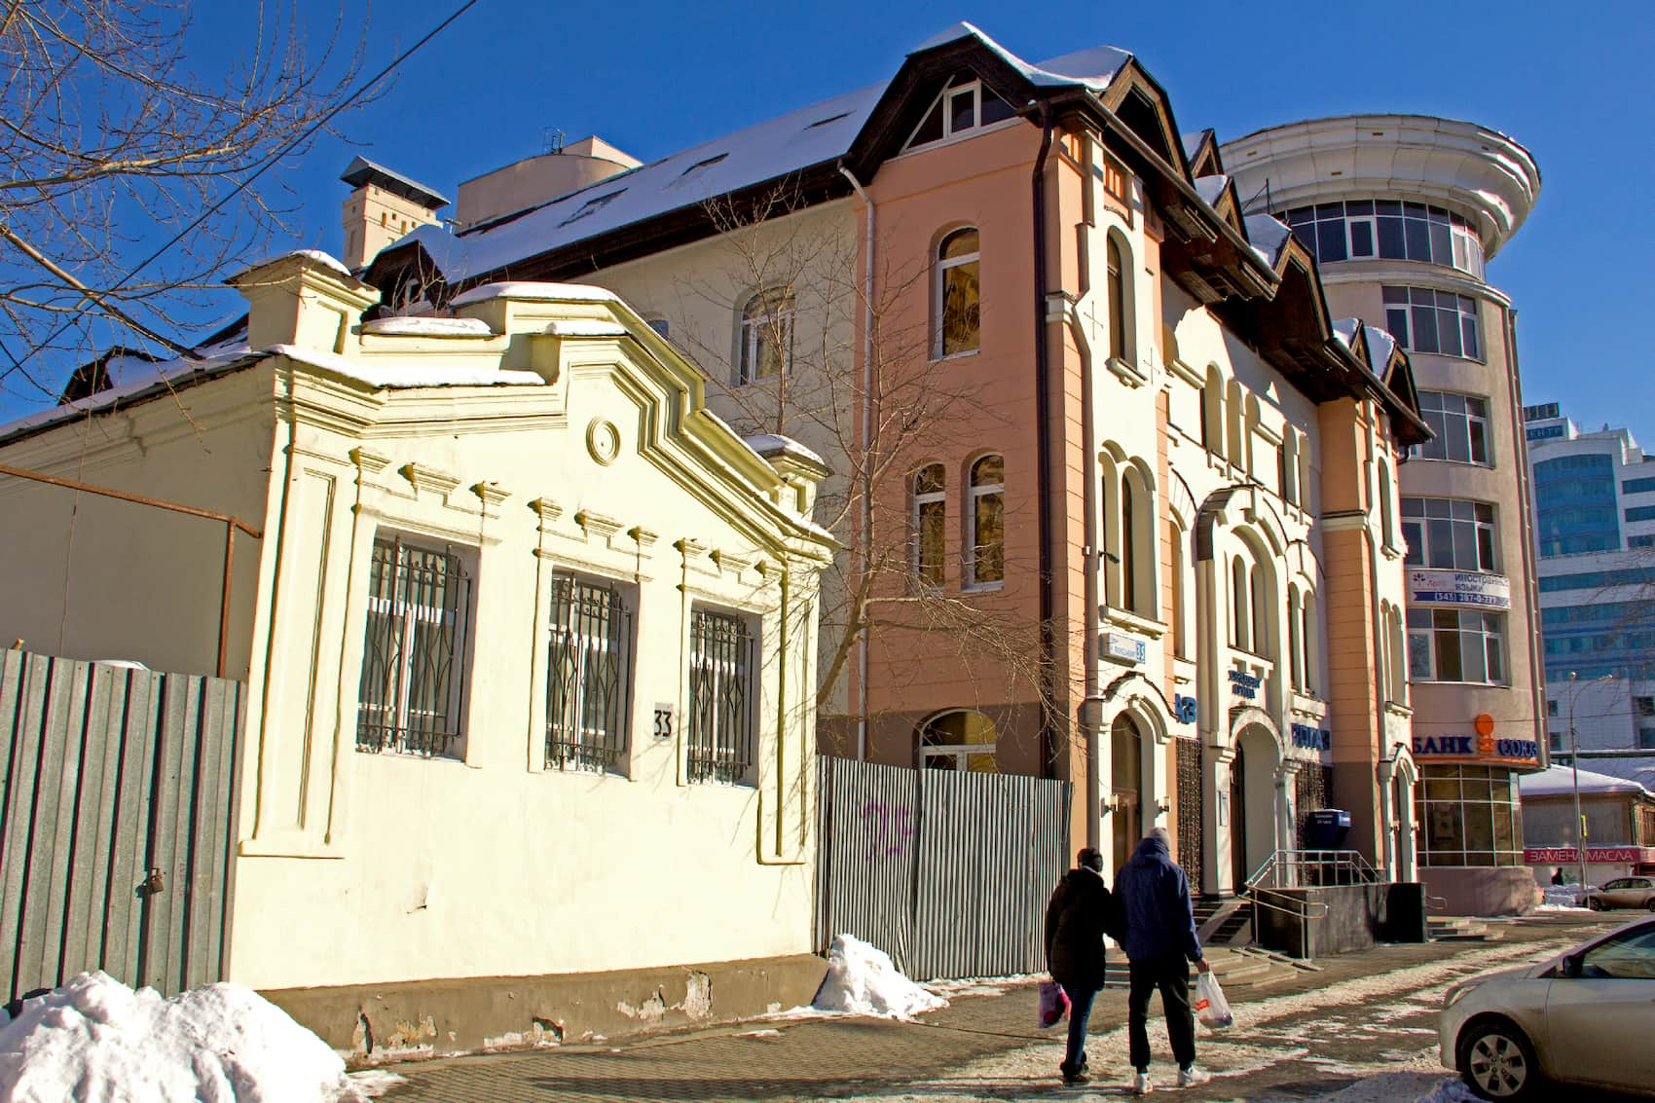
Розы Люксембург, 36 — дом вдовы Оленевой, середина XIX века, архитектор Сарториус. Сейчас реставрируется
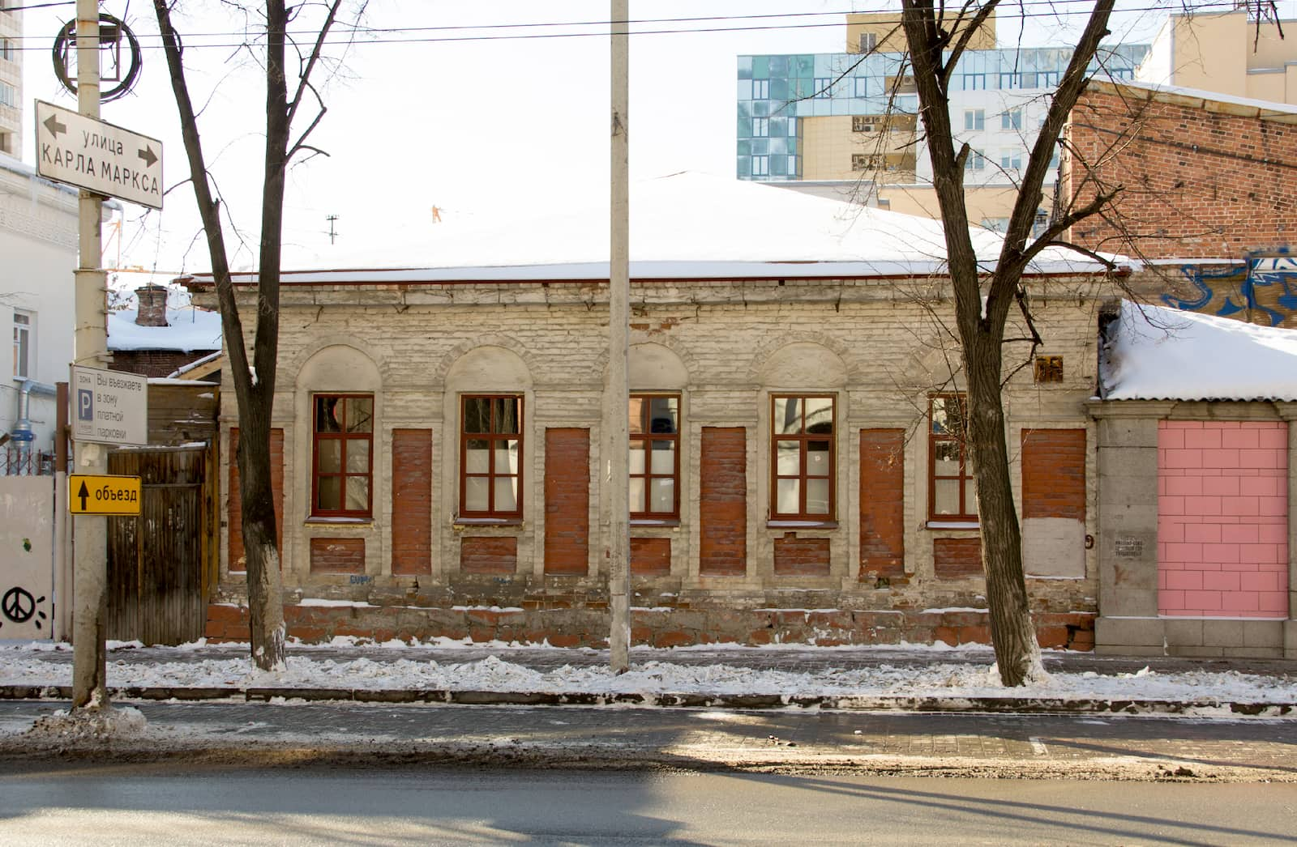

Красивый и богато украшенный дом провизора Рейнфельда, XIX век
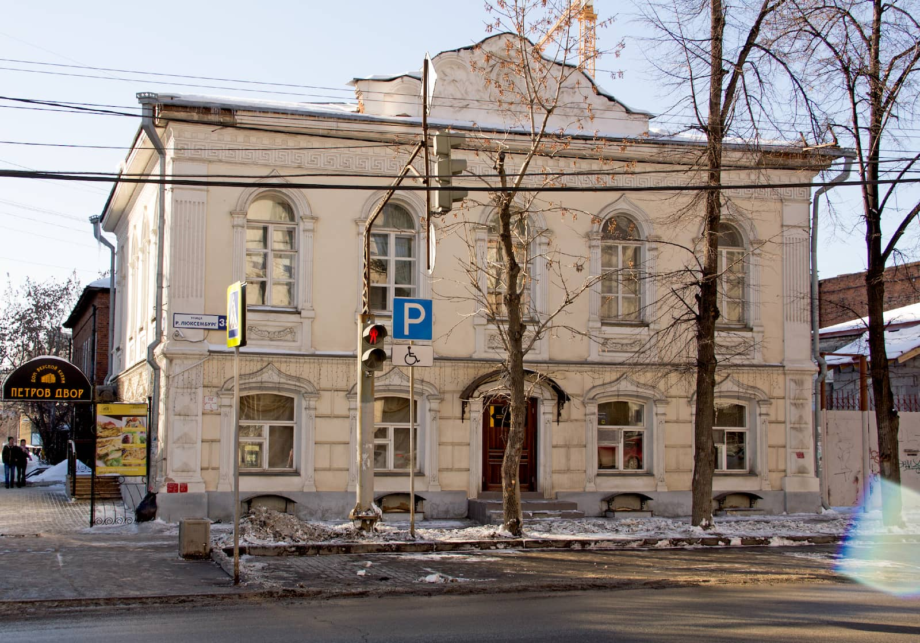
Даже автосервис — и тот памятник архитектуры, дом чиновника Размахина, конец XIX века
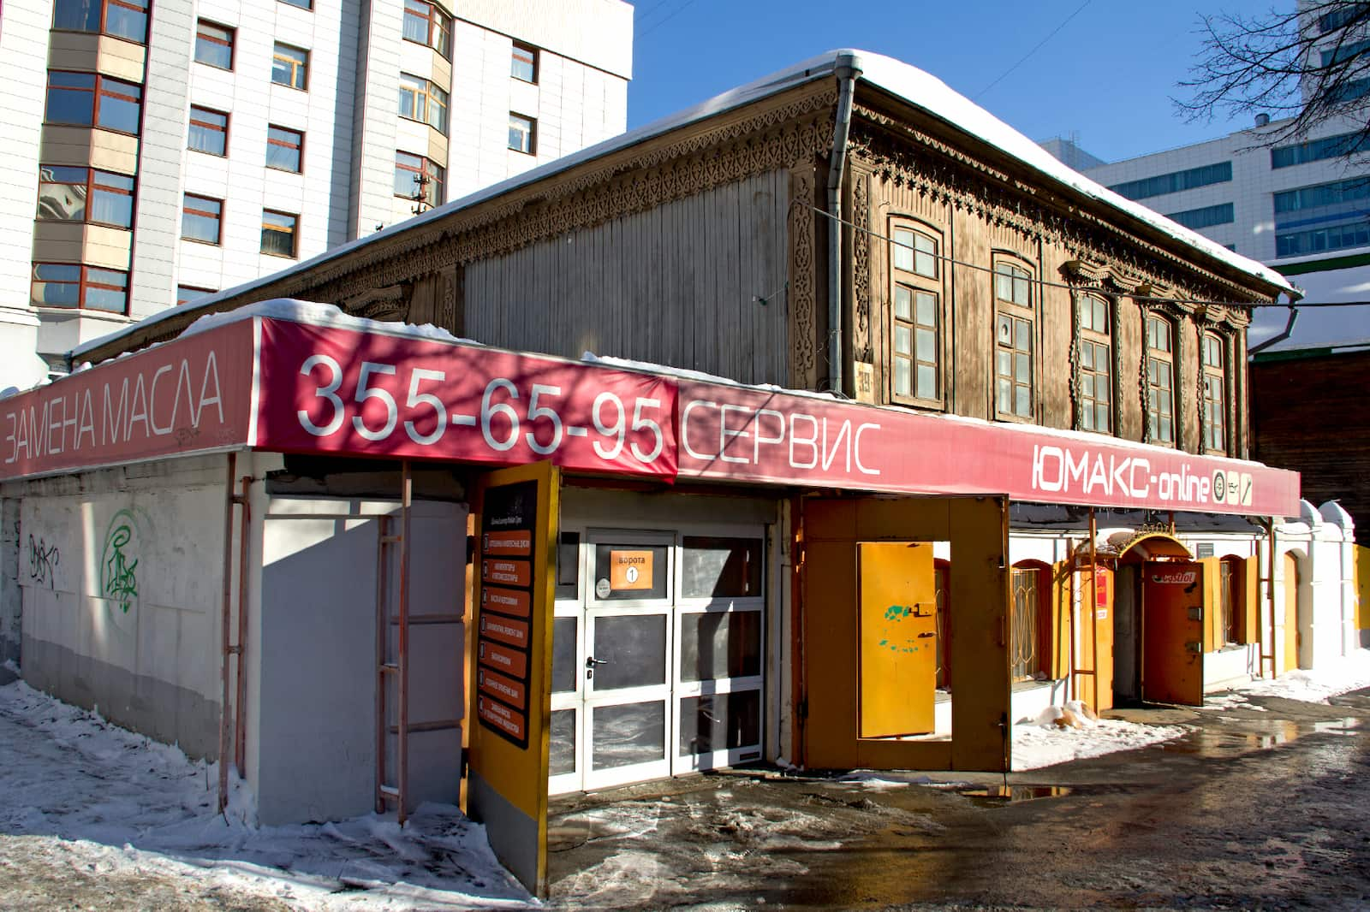
Необычный деревянный дом с большими окнами и высоким мезонином — дом вдовы Шубиной, начало XX века. Похож скорее на загородный летний дом, чем на постоянное жильё в уральском климате. Много же, наверное, госпожа Шубина закупала дров, с такими-то окнами
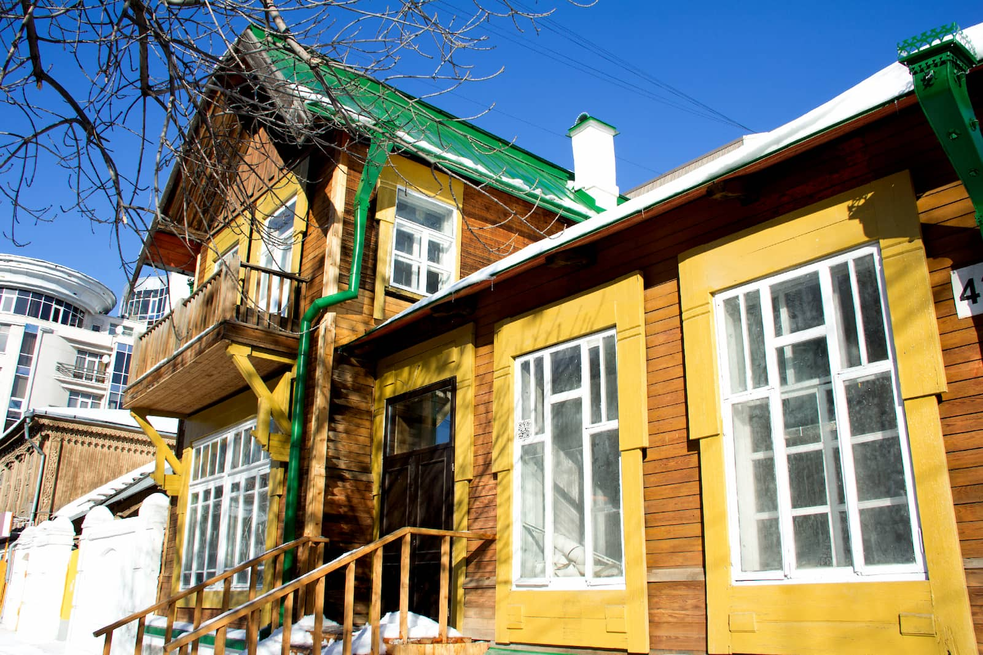
Розы Люксембург, 42, 44, 44а — пока ещё не памятники, а просто старинные домики
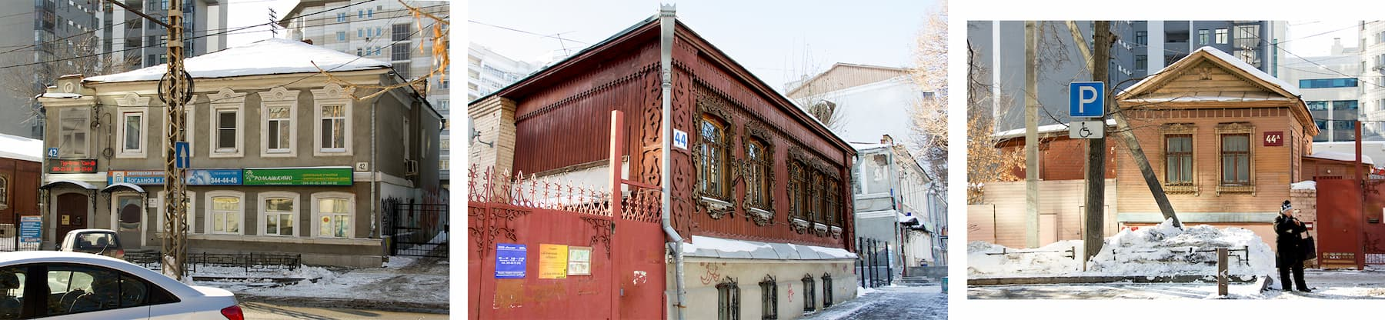

Дом Ягодкиной-Александровых, конец XIX века. Видимо, реставрируется — вход закрыли забором
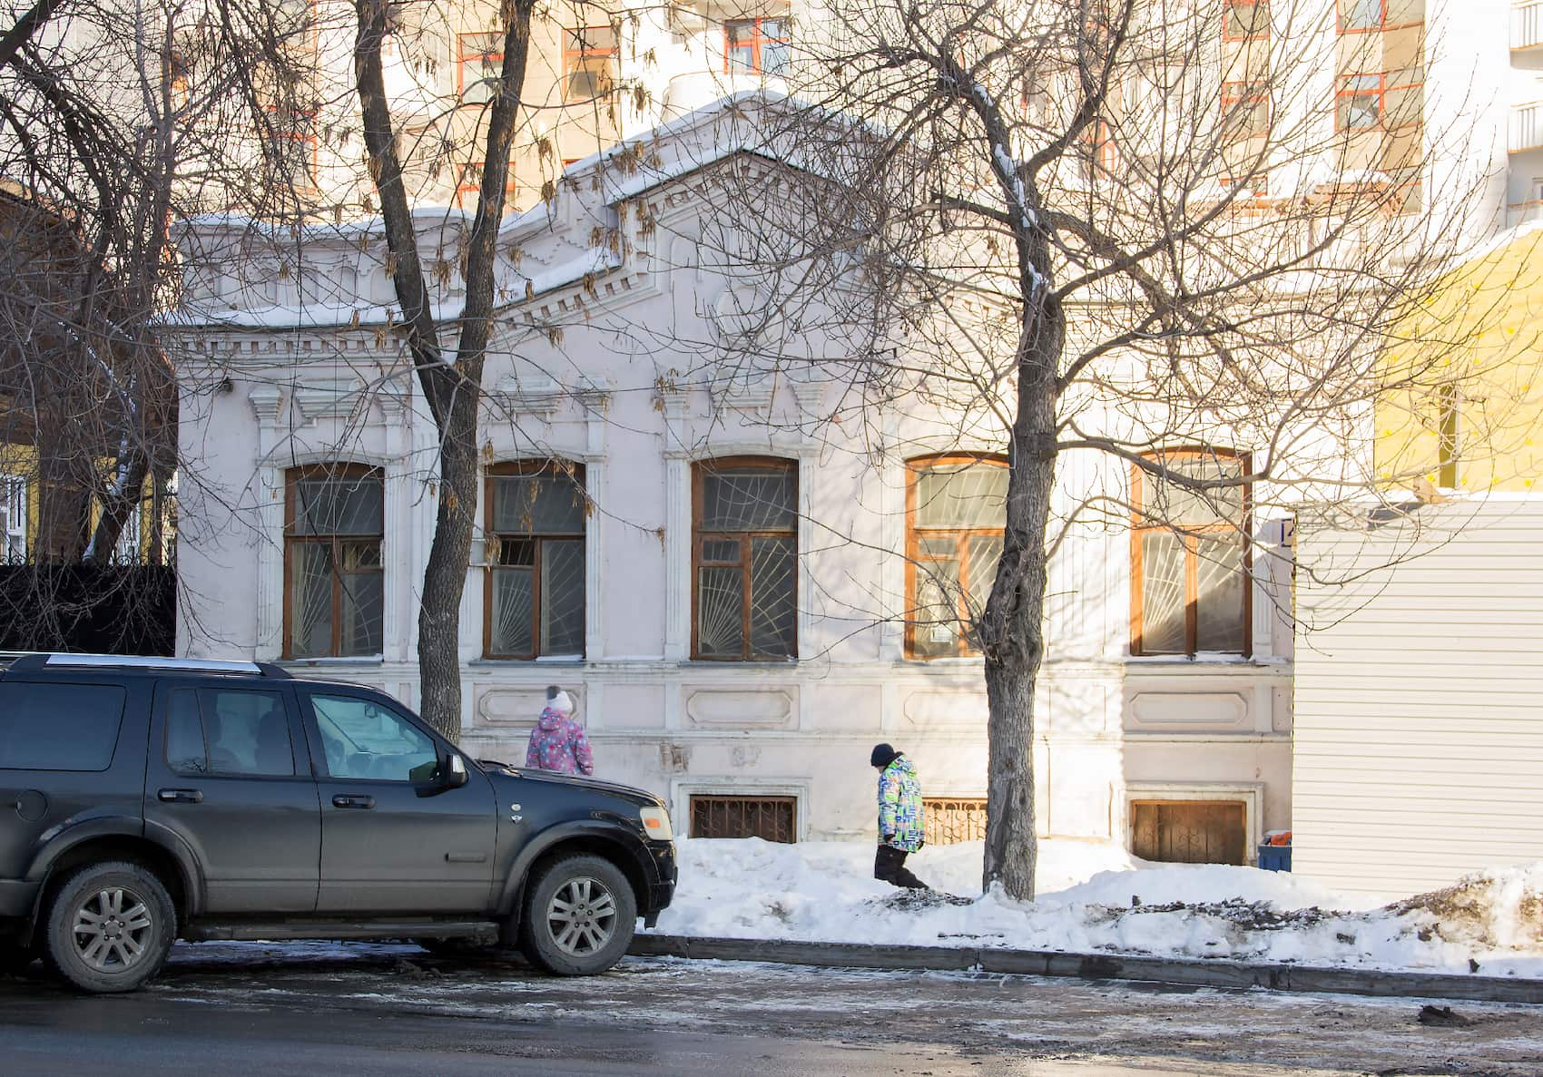
Ещё одно отреставрированное «до скрипа» здание — бывшая водолечебница акушера Онуфриева для беременных и рожениц, XIX век. Были ещё флигель и ограда, но их не сохранили
